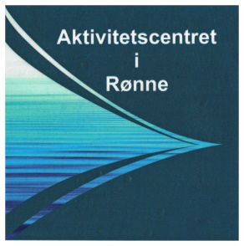 Referat fra Holdledermødet d. 22. nov. 2023 på Lunden.
Deltagere: 12 deltagere, incl. bestyrelsen og kontaktperson Sisse Stenbæk.
Referent: Else.
Dagsorden:
Pkt. 1: Der har meldt sig 3 personer til Aktivitetsrådets bestyrelse, for de 2 som stopper.
Åbent Hus:
Der er stor tilfredshed fra alle hold, med arrangementet. Flere hold har fået tilgang.
Alle vil gerne have det gentaget næste år og der er forslag om, at først i oktober
måned vil være bedst. Måske være fordelt i flere lokaler.
Aktivitetscentret råder dog kun over Zik-Zak, Paletten og Mosaik, så opdelingen skal
være bedre fordelt i rummene.
Aktivitetscentret fravalgte Frivillig fredag pga. pladsfordelingen der og vi var også for sent ude.

Pkt. 2: Orientering fra Holdene:
Else, malerhold: 8 deltagere, tilgang af 1 – fungerer fint.
Signe, IT: 6 delt., - fung. fint.
Karin, IT: 8 delt. – fung. Fint.
Bodil, Krea: 11 delt. – fung. Fint.
Lis, læsehold: 8 delt. – fung. Fint på Biblioteket.
Bodil, knipling: 10 delt. – fung. Fint.
Randi, Patchwork: 12 delt. – fung. Fint.
Kirsten, Syng dig glad: ca. 35 delt. – god stemning.
Kirsten, Varmest. Strik: 10 – 15 delt. Glad for varmen på Lunden.
Jytte/Agnete, stolegym: 8 – 15 delt. Går godt nu.
Poul, IT: 10 delt.- går fint.
Poul, frimærker: 4 delt – går fint. Modtager gerne frimærker.
Judith L: ikke tilstede: Strikkepindene. Antal mangler.
Judith L: do. Oplyst 7 deltager. Det går godt.
Træværkstedet: mangler. Oplyst at der er tilgang efter åbent hus.
Ca. 15 deltager.
I alt er vi omkring ca. 175 deltager i AK centret.
Pkt. 3: Indkomne forslag:
Forslag om besøg af Velfærdsdirektøren, for at hører om dennes funktion.
Karens IT hold vil gerne tage sig af det. Spørgsmål til direktøren kan sendes
til Karin, som vil prøve at arrangere et eftermiddagsmøde først i det nye år.
Godt initiativ.

Pkt. 3: Løst og fast:
Der spørges ind til op stregning af p – pladserne ved Lunden.
Sisse har taget sig af det og det er et spørgsmål om økonomi.
Forslag til extra referater. Lægges på skabet ved mapperne i Paletten.

Næste møde: Ikke planlagt.

